Entoure l’image qui répond la question.
Adèle va chez sa grand-mère, à la ferme. Elle caresse un mouton et un cheval.
Quels sont les animaux caressés par Adèle ?
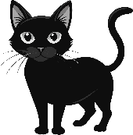 | 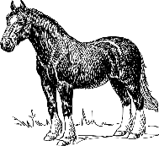 | 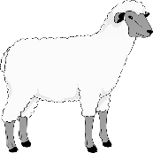 | 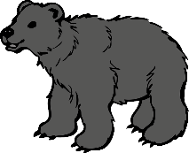

Dans le jardin, les plantes fleurissent déjà, c’est le printemps. Le jardinier a vraiment fait du bon travail.
Qui s’occupe du jardin ?
 | 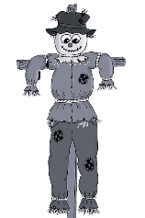 |  | 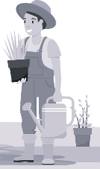

Aujourd’hui, je me suis baignée, pour la première fois dans la mer. C’est amusant de jouer avec les vagues, ce n’est pas comme à la piscine.
Où est cette enfant ?
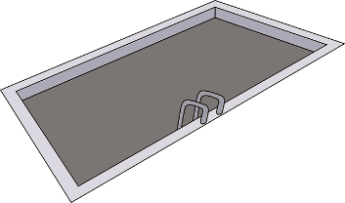 | 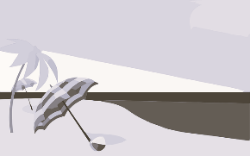 |  | 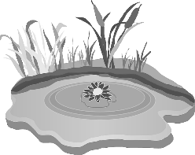

Vivien a mis son manteau, son bonnet et ses gants. Il fait très froid aujourd’hui. Il neige et il faut bien se couvrir.
Pourquoi Vivien a-t-il mis ses gants ?
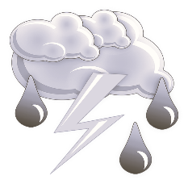 | 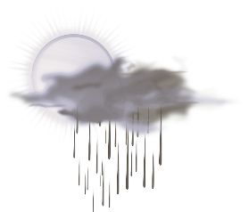 |  | 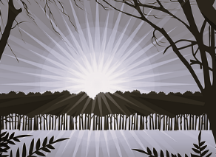

Corrigé
Entoure l’image qui répond la question.
Adèle va chez sa grand-mère, à la ferme. Elle caresse un mouton et un cheval.
Quels sont les animaux caressés par Adèle ?

Dans le jardin, les plantes fleurissent déjà, c’est le printemps. Le jardinier a vraiment fait du bon travail.
Qui s’occupe du jardin ?

Aujourd’hui, je me suis baignée, pour la première fois dans la mer. C’est amusant de jouer avec les vagues, ce n’est pas comme à la piscine.
Où est cette enfant ?

Vivien a mis son manteau, son bonnet et ses gants. Il fait très froid aujourd’hui. Il neige et il faut bien se couvrir.
Pourquoi Vivien a-t-il mis ses gants ?
